**Викторина для детей средней группы на тему: «Садовые цветы».**

Программное содержание: уточнять и закреплять знания детей о садовых цветах, продолжать развивать умение классифицировать и обобщать предметы по определённым признакам, закреплять умение отгадывать загадки. Развивать память, мышление, речь, волевые процессы.

Правила: В викторине 3 конкурса с заданиями. За каждый правильный ответ начисляется 1 балл, а вопрос, отмеченный\* даёт 2 балла при правильном ответе.

Оценка баллов:

18 баллов -1 место

17-16 баллов -2место

15-14 баллов – 3 место

Меньше 14 баллов - участник викторины

Задание для родителей: перед проведением викторины приготовить лист бумаги для внесения ответов детей.

Задание №1

Написать ответы ребёнка, соблюдая нумерацию вопросов.

1.

2.

3.

4.

5.

Задание №2

Соблюдая нумерацию вопросов, записать ответ ребёнка **(ОБЯЗАТЕЛЬНО)** с его комментарием, почему выбран ответ.

Задание №3

Написать ответы ребёнка.

Фото бланков с ответами отправлять воспитателю для подсчета итогов викторины.

1. Конкурс – вопросы:

1. Какой цветок садовым не является?

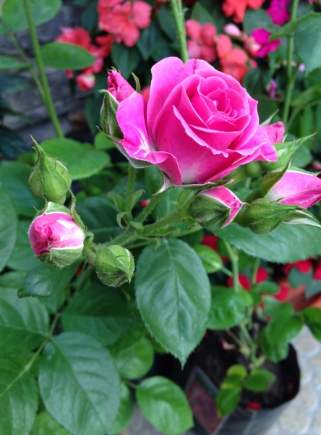 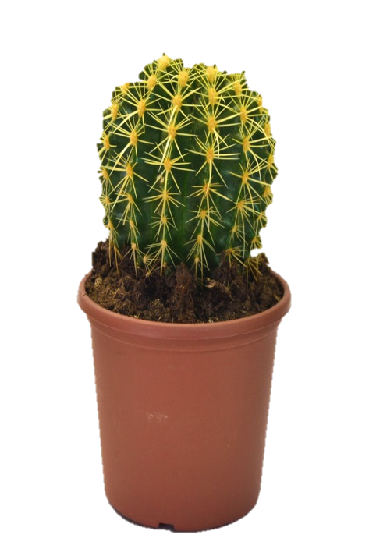 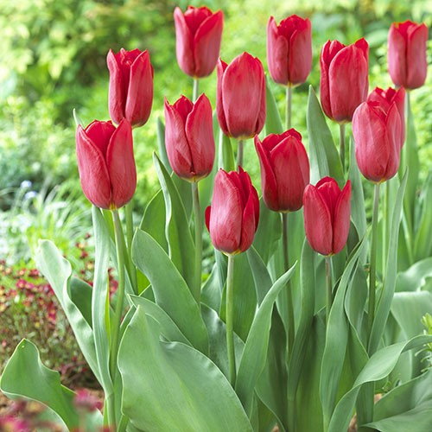

2. Какой цветок на клумбе летом не встретишь?

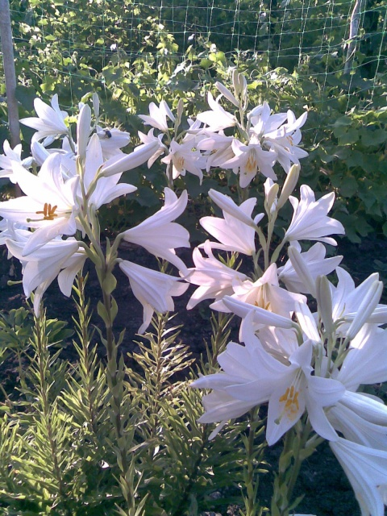 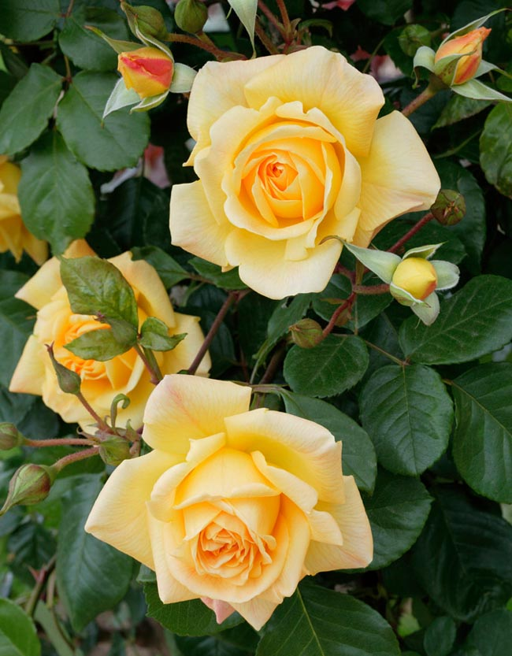 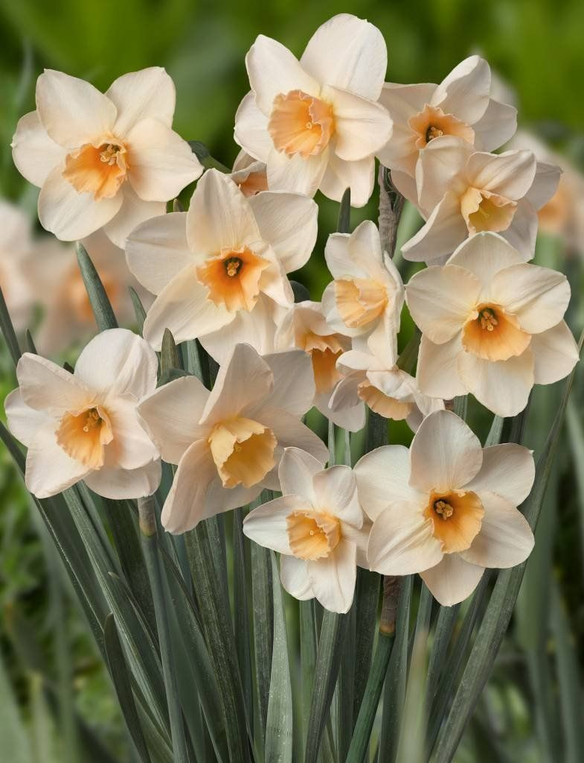

3. Какой цветок называют как вкусную конфетку?

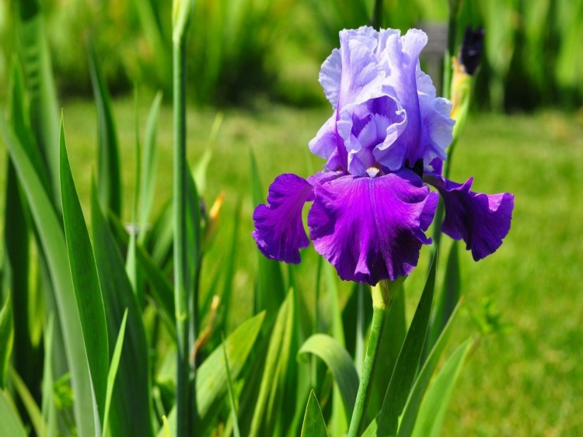 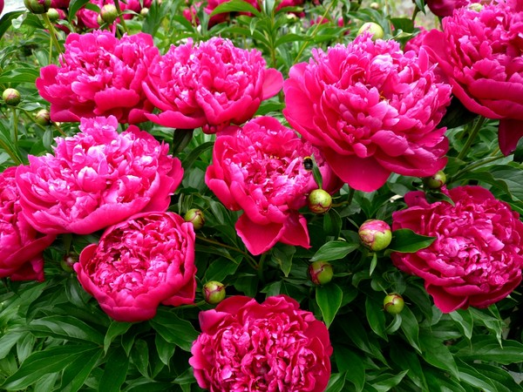

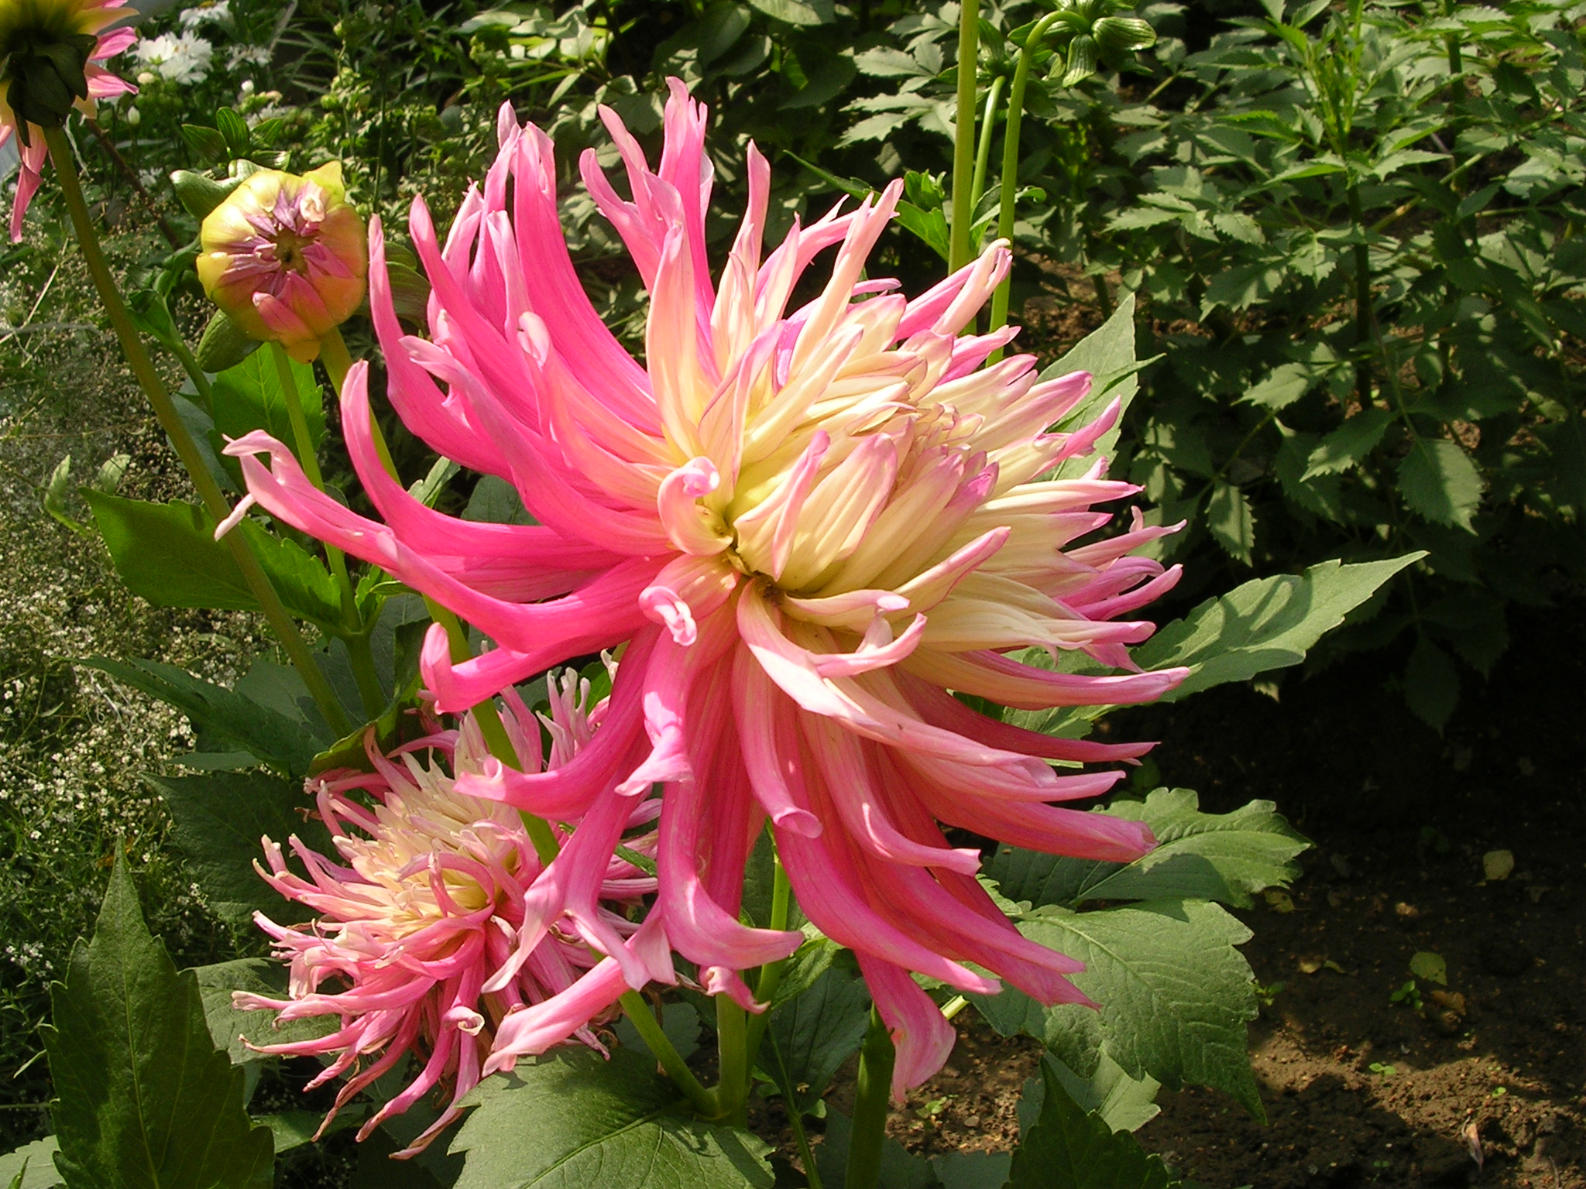

4. Какой цветок имеет шипы?

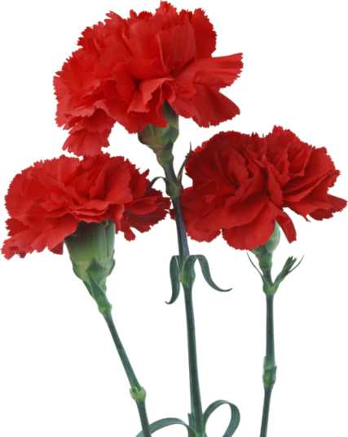 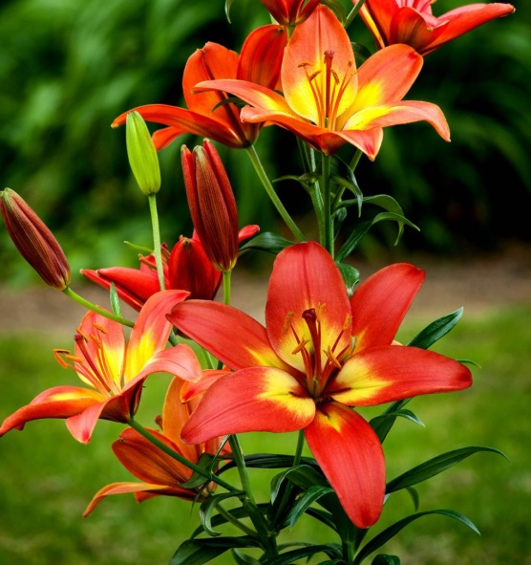 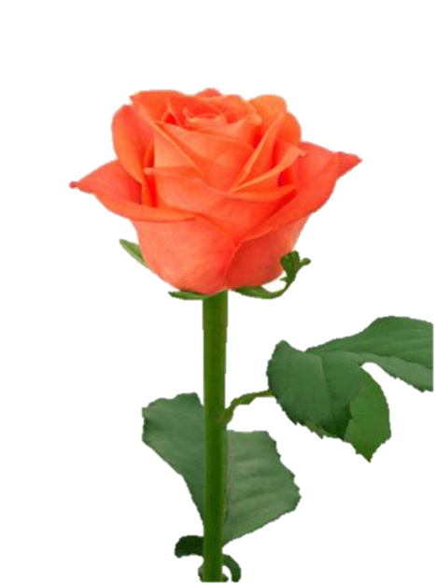

5. Что получается, когда раскроется бутон?

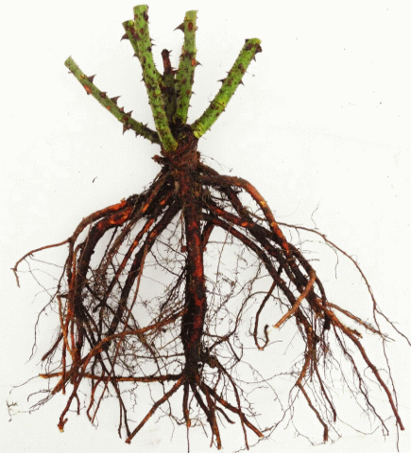 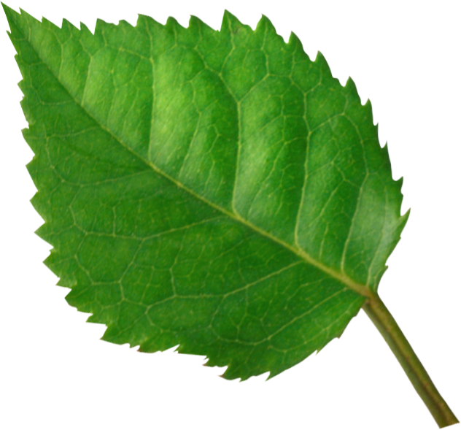 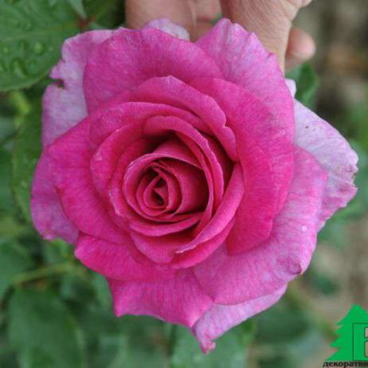

корень лист цветок

Задание№2

Правила:

1.Ребёнок должен внимательно рассмотреть предложенные картинки.

2. Классифицировать и обобщать изображённые предметы по существенному признаку.

3. Находить лишний и называть его.

Игра «4 лишний».

|  |  |
| --- | --- |
| нарцисс  Интересные и необычные сорта нарциссов — Форум | Нарциссы ... | тюльпан  Тюльпан Strong Love🌷 - купить луковицы и клубни в Украине ... |
| гвоздика  Гвоздика. Обсуждение на LiveInternet - Российский Сервис Онлайн ... | одуванчик  Одуванчик лекарственный — Википедия |

Игра «4 лишний».

|  |  |
| --- | --- |
| нарцисс  Интересные и необычные сорта нарциссов — Форум | Нарциссы ... | георгин  C:\Users\админ\Desktop\Новая папка (3)\DSCN1665.JPG |
| лилия  C:\Users\админ\Desktop\Новая папка (3)\DSCN0275.JPG | пион  C:\Users\админ\Desktop\Новая папка (3)\IMG_4456.JPG |

Игра «4 лишний».

|  |  |
| --- | --- |
| георгин  C:\Users\админ\Desktop\Новая папка (3)\28082009049.jpg | лилия  Лилия Кессельринга — Википедия |
| тюльпан  Тюльпан Kingsblood🌷 - купить луковицы и клубни в Украине недорого ... | ромашка  Ромашка аптечная: описание, применение, сбор — Алтайский Кедр |

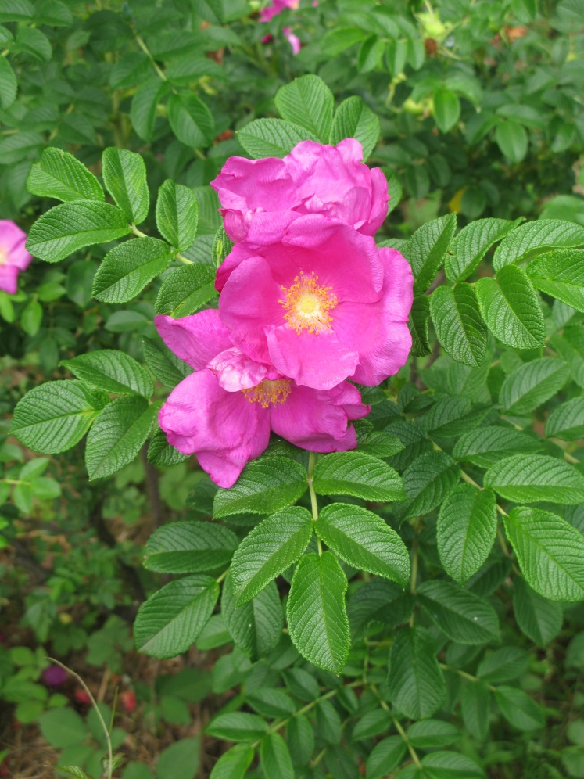

Игра «4 лишний».

|  |  |
| --- | --- |
|  |  |
|  |  |



Игра «4 лишний».

|  |  |
| --- | --- |
|  |  |
|  |  |

Задание №3 «Отгадай загадки»:

 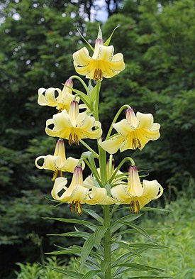 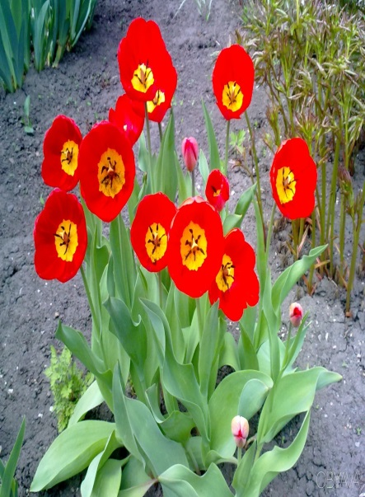

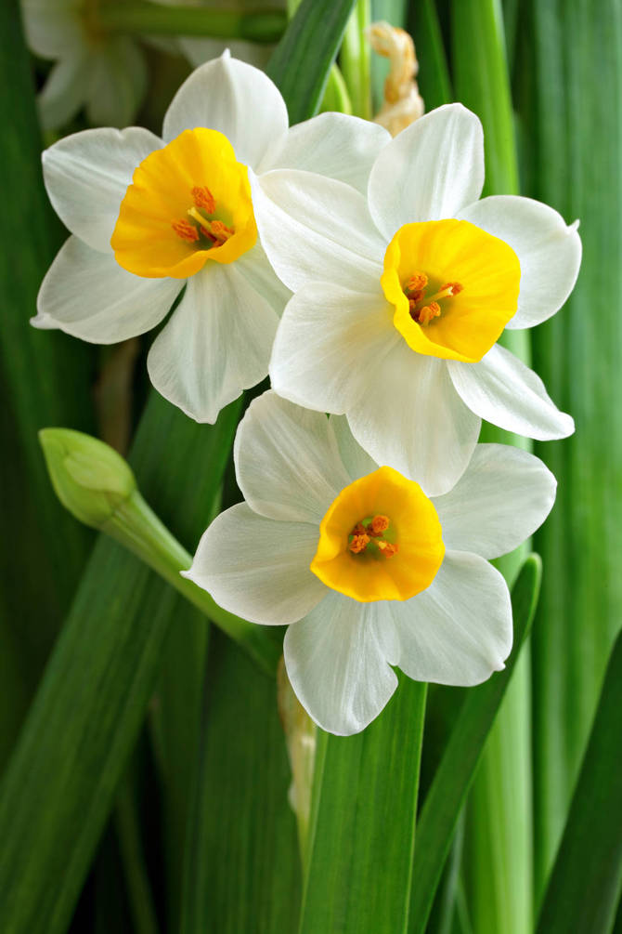 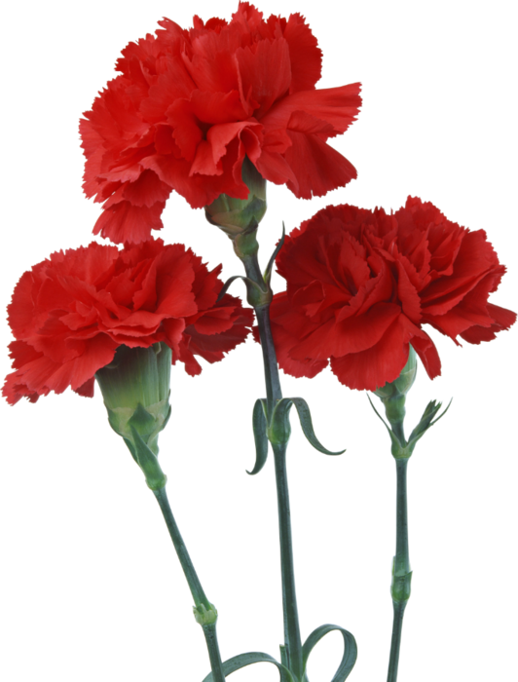

1. Посмотрите - у ограды расцвела царица сада.  
 Не тюльпан и не мимоза, а в шипах красотка …

2. Все знакомы с нами: яркие, как пламя, мы однофамильцы с мелкими гвоздями. Полюбуйтесь дикими алыми ……….

3. Замечательный цветок, словно яркий огонёк. Пышный, важный, словно пан, нежный бархатный ……

4. Листья выпустил, как стрелы, он цветёт цветочком белым. В серединке жёлт цветок, голову склоняет в бок, смотрит очень скромно вниз. Как красавца звать?

5. Листики в спирали гнутся и друг к другу жмутся, а над ними те цветы, не бутоны, а духи, что же это за цветы?